Программа развития общественных пространств
Республики Татарстан

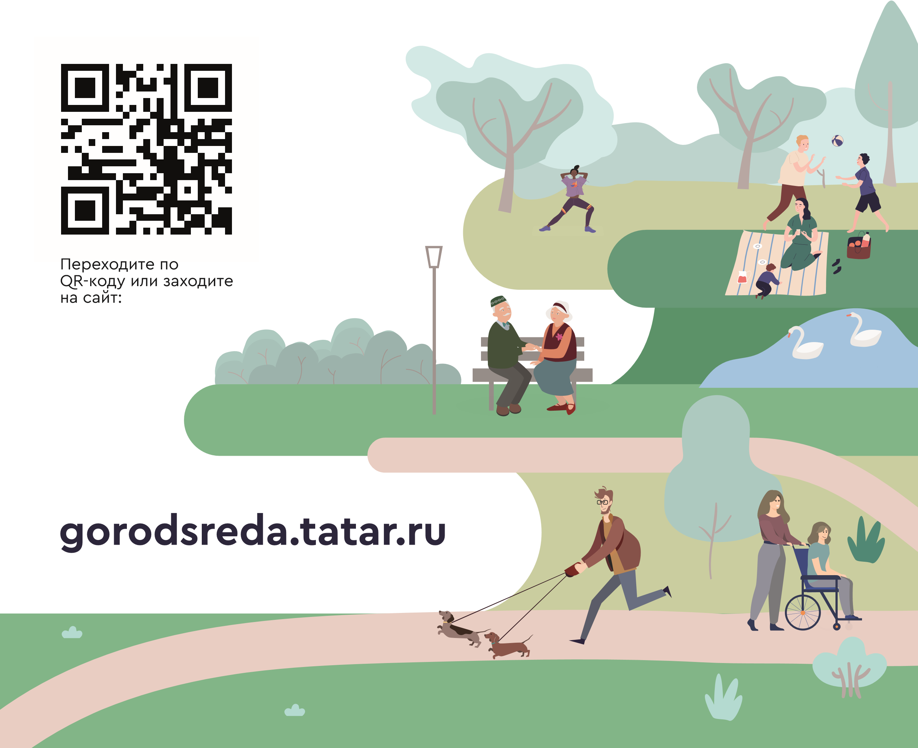
Выберите парки и дворы для благоустройства в 2022 году!
26 апреля — 30 мая 2021
Участвуют жители всех районов и городов Республики Татарстан!

